基于Yosys零点六九的PMUX结构优化器
选题二技术文档 数据分支嵌套优化版

摘要
本作品基于官方Yosys 0.69+286，在RTLIL层实现可从脚本及Tcl调用的pmux_opt命令。算法以保持PMUX四态行为为约束，执行零选择臂清理、相同数据位列共享、译码分支成对排序，并对满足完整单消费连接等保护的嵌套默认分支和数据分支进行合并。新数据分支规则以窄PMUX生成控制信号，避免普通布尔门替换改变未知值或高阻行为；优化版统一配置官方ABC的F4c映射脚本。对两批九个官方用例，LUT与取反单元的逐例下降比例平均为14.0805%，资源总数2389降至2115，单例无反增且DFF与IO不变。九对ABC后网表在披露的归一化策略下全部通过真实EQY；新规则实际C++四态回归及扩展结构检查通过。预先安排的三批完整性能复测均通过，按答疑复核后的最差时间增幅3.3286%、内存增幅1.0768%。本文说明实现、验证范围及复现方法，结果为本地公开用例验证。

第一部分 作品概述

1.1 功能与特性
作品在Yosys框架内识别PMUX结构并重构选择逻辑，以减少官方后续映射的逻辑单元数。输入为标准Verilog和默认参数，输出为RTLIL及器件映射网表。所有结构规则仅依据连接、位宽、选择事实和扇出条件，不按用例名称特判；条件不满足时保留原结构，不新增寄存器。交付同时提供同源原版与优化版、源码与补丁、九例输入、官方工具来源、复验入口和原始证据。

1.2 应用领域
适用于FPGA控制通路中由case语句、译码和条件选择形成的并行多路选择结构，覆盖嵌套默认分支、嵌套数据分支及混合组合逻辑。作品为PC端EDA软件。本次遵循公开用例的Cyclone IV综合与LUT评价口径，赛题目标器件作为应用背景；不将逻辑资源下降等同于物理面积、时序或功耗改善，也不宣称完成目标板卡的布局布线和上板验证。

1.3 主要技术特点
以固定官方simlib单元模型为四态依据；清理仅删除明确为0的选择臂，单臂仍保留PMUX；共享需默认数据及全部分支逐位相同；排序同步排列数据和选择。嵌套合并采用窄PMUX门控并检查完整连接、单消费、臂数及迭代预算。无PMUX模块提前结束分析。全例使用同一套为官方ABC配置的固定脚本，保持原有pass次序，未增加ABC后自研LUT改写。

1.4 主要性能指标
基线0.69+286；九例平均资源下降14.0805%，总量下降11.4692%，无单例反增；EQY 9/9；三批复核后各例时间及内存相对增幅均≤5%。52次候选原始测量的最大墙钟0.554715秒、最大主进程峰值24.402MiB，低于60秒与2GB限制。

1.5 主要创新点
①以明确的四态语义和连接条件组织多种通用PMUX规则。②使用窄PMUX控制合并受限默认分支与数据分支，新数据分支规则经同源码开关消融净减96个单元。③把统一官方映射、真实EQY和哈希追溯整合为可复验工程，不把官方工具功能计作自研实现。

1.6 设计流程
固定官方源码与九例输入，建立同编译条件基线；分析四态与连接边界，实现通用结构规则；统一ABC映射；验证ABC后面积、真实EQY及补充结构回归；预先固定三批性能方案，保留初测与复核原始样本；冻结源码、程序和证据后整理交付。

第二部分 系统组成及功能说明

2.1 整体介绍
系统包括官方Yosys前端与综合流程、自研PMUX变换、官方ABC映射，以及验证测量工具。原版与优化版固定同一源码提交、编译条件和ABC文件，共同保留Windows Tcl兼容补丁。两版仅在自研pass及其统一映射配置上形成比较差异。[3][4]
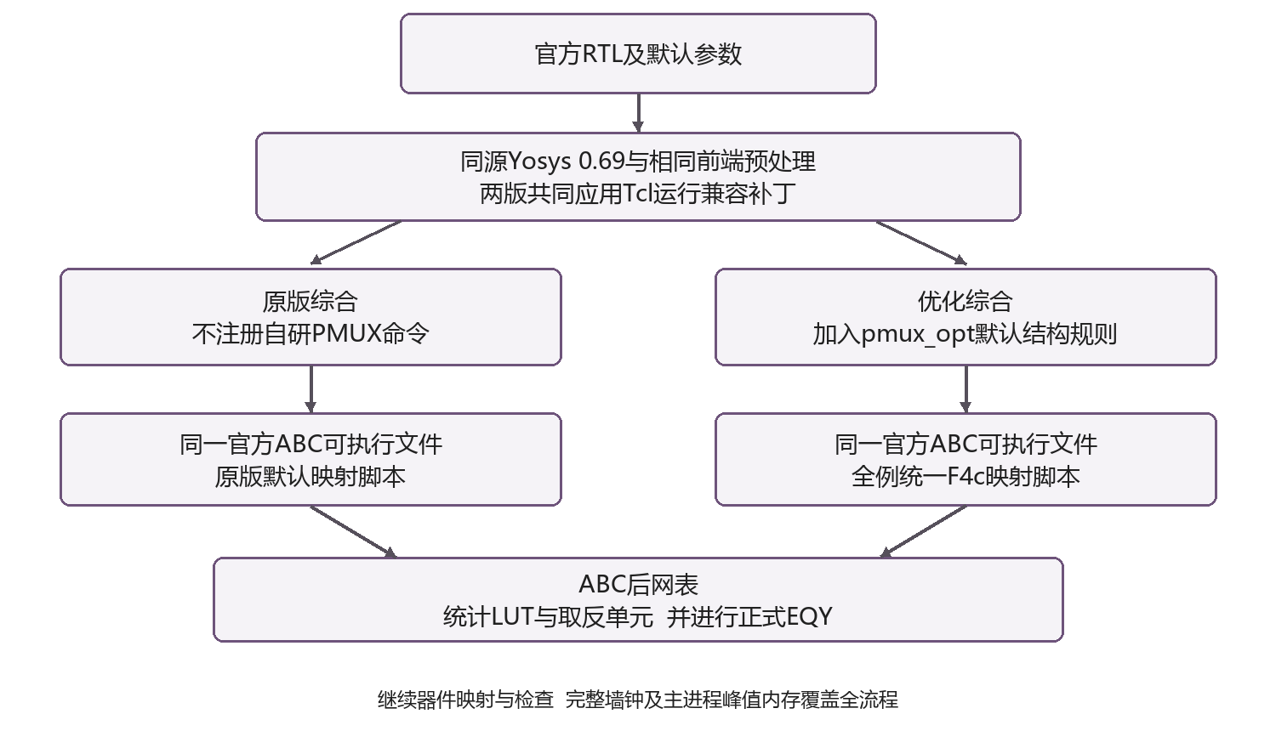
图1 同源原版与优化版的比较流程

2.2 硬件系统介绍

2.2.1 硬件整体介绍
本作品运行在Windows x64计算机，处理对象是电路网表。运行内存及耗时由真实进程采集；没有新增板卡或外部仪器。

2.2.2 机械设计介绍
本软件作品无机械结构，此项不适用。

2.2.3 电路模块介绍
PMUX的默认数据A与输出Y宽度为W，选择S有K位，多臂数据B宽度为W×K。自研pass处理组合选择结构，不直接改写寄存器、时钟、复位及顶层接口。九个官方用例映射后的DFF与IO数量逐例保持不变。

2.3 软件系统介绍

2.3.1 软件整体介绍
pmux_opt在synth_intel的peepopt、opt_clean之后、cmp2lut之前执行。正式默认调用如下；算法保护条件不满足时保留原结构。
pmux_opt -order-decode -flatten-fallback -uniform-abc -flatten-data-arm
优化版对全部用例为官方ABC统一配置以下脚本。{W}、{D}、{R}是Yosys按配置替换的占位符；-F 4表示一次&if中的面积流恢复迭代参数，不是调用四次ABC。调用者显式设置的脚本优先。
&dch -f -r; &if {W} {D} {R} -a -v -F 4 -c; &mfs
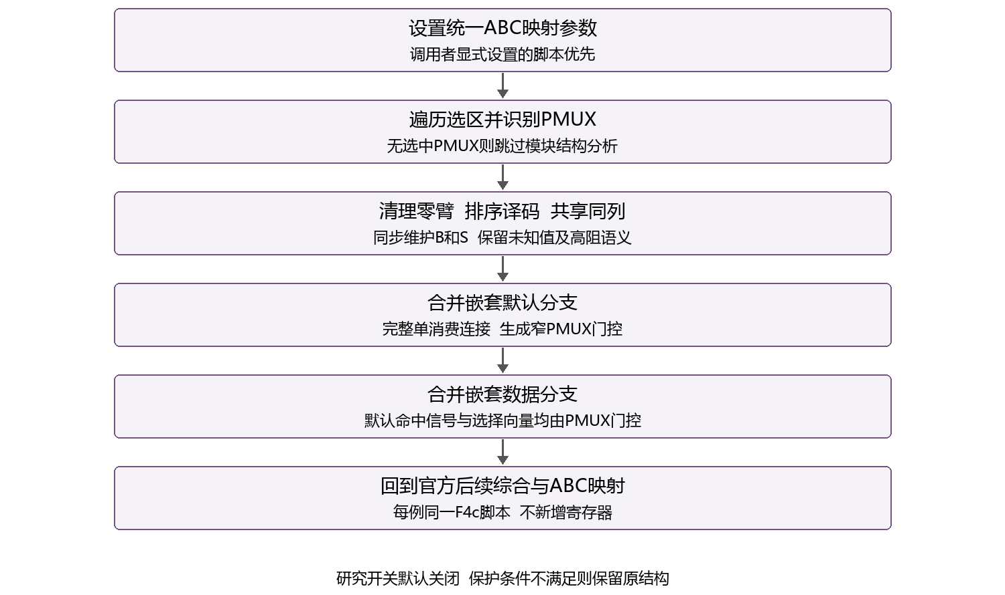
图2 正式默认算法的执行顺序

2.3.2 软件各模块介绍
模块 | 输入 | 职责
命令及综合接入 | 设计、参数、选区 | 注册自研pass并接入原综合流程
基础规则 | A/B/S/Y及信号别名 | 零臂清理、译码排序、完全同列共享
默认分支合并 | 默认输入中的嵌套PMUX | 以窄PMUX门控内层选择后合并
数据分支合并 | 某个B臂中的嵌套PMUX | 生成默认命中及门控向量后合并
官方映射与EQY | 真实网表及工具 | 官方ABC映射；EQY调度SAT归纳
复验与证据 | 输入、源码及程序哈希 | 面积、效率、原始日志与中文报告

数据分支合并只接受完整、同顺序、单消费总线，要求内外单元都在当前处理选区。位宽须满足成本条件，合并臂数和每模块迭代次数受上限约束；共享、切片、重排或顶层输出消费等情况予以保护。辅助门仍为PMUX，以保留X选择、多选及Z数据传播。详见配套设计文档的语义推导。
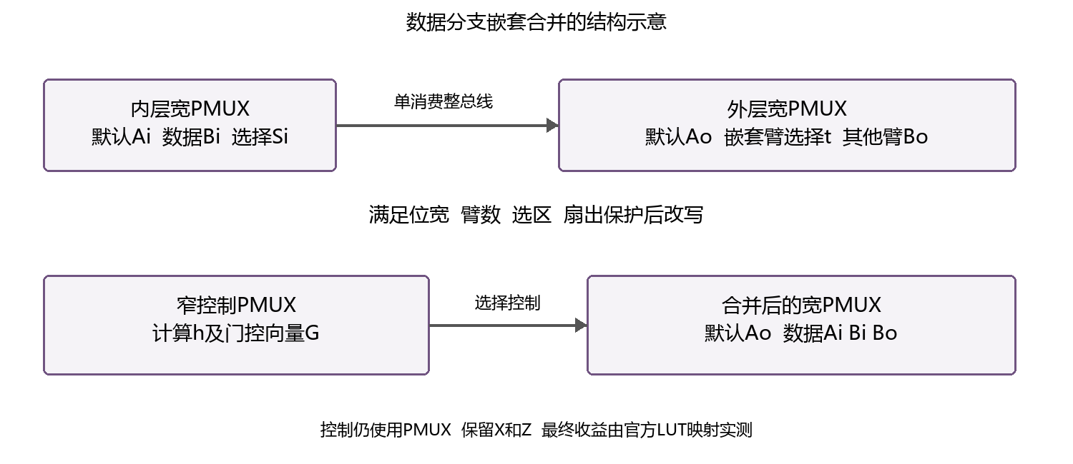
图3 新增数据分支嵌套合并规则

第三部分 完成情况及性能参数

3.1 整体介绍
已完成官方0.69基线上的源码集成、通用算法、Windows运行依赖配置、九例面积与EQY、三批完整效率测量和实际C++四态检查。所有结果绑定候选程序及核心源码SHA256。官方组件、共同兼容补丁、自研算法与测试脚本分别记录来源。

3.2 工程成果

3.2.1 机械成果与电路实物成果
作品交付软件代码和可复验网表，无新增机械实物或PCB；电路成果由实际综合输出及资源统计体现。

3.2.2 软件成果
代码包提供完整开发源码、独立补丁、原版与优化版运行目录、官方九例、正式工具依赖及来源、统一验收入口和原始证据。采用实际工具退出码、EQY状态与PASS文件共同判定，不用自制脚本替代官方求解器。程序依赖DLL与Tcl标准库须随运行目录保留。

3.3 特性成果
面积在ABC之后、最终map_cells之前，以LUT加取反单元统计；本批九例的取反单元数均为0。逐例下降百分比取算术平均，与总量下降比例分别报告。[1][2]
用例 | 原版资源 | 优化资源 | 下降比例
rar_test1 | 288 | 288 | 0.00%
rar_test2 | 25 | 15 | 40.00%
rar_test3 | 12 | 12 | 0.00%
rar_test4 | 31 | 24 | 22.58%
zip_case01 | 405 | 348 | 14.07%
zip_case02 | 446 | 400 | 10.31%
zip_case03 | 401 | 370 | 7.73%
zip_case04 | 371 | 292 | 21.29%
zip_case05 | 410 | 366 | 10.73%

逐例平均下降14.0805%，超过10%技术目标；九例总量2389→2115，下降11.4692%。相对此前冻结版2240个单元，再减少125个。全部用例无LUT反增，DFF与顶层端口不变。RAR1与RAR3仍无资源下降，平均收益尚未达到20%面积满分档。
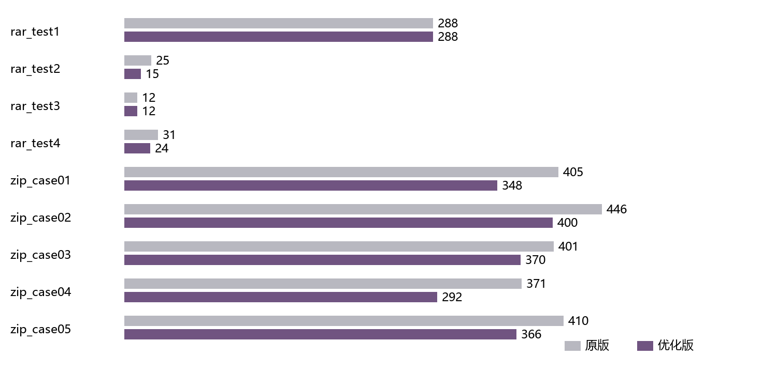
图4 九个官方用例的真实资源数量
同一PMUX源码、同一ABC配置下，关闭新数据分支规则得到2211个单元，开启后为2115个，净减96个。该消融仅改变synth_intel调用中的一个规则开关；不把全部面积收益归功于新规则。
EQY验证实际ABC后网表，受限dffeas按官方映射逆适配，执行opt_clean与setundef -zero -init并保留明确初值；官方EQY调度Yosys SAT时间归纳，九例全部PASS。该证明受所披露输入归一化边界约束，不等于未经归一化的全四态或RTL到最终器件全链路证明。[3][6][7]
新数据分支规则由最终C++程序执行，323840次严格四态向量比较及17项保护、开关和幂等检查通过。扩展集含多层、共享、扇出与部分选区等结构，18项结构检查通过，15个普通结构的12800输出向量、111104位比较零错误。旧版45组三方仿真不计入本版成绩。
性能预先固定三批，全部按同一规则执行：原版嵌套用例预热10次后，九例依次先原版、后优化版；短例任一指标初测增幅超过5%时另取5对新样本，两版分别求均值再计算比值。保留全部初测和复核，不挑最好批次。墙钟覆盖完整Yosys流程并包含ABC等待；内存为Yosys主进程历史峰值。[2]
预定批次 | 最大时间增幅 | 最大内存增幅 | 复核例数 | 达标例数
第1批 | +3.31%  rar_test4 | +1.08%  rar_test2 | 3 | 9/9
第2批 | +1.90%  rar_test1 | +0.55%  zip_case02 | 1 | 9/9
第3批 | +3.33%  zip_case01 | +0.37%  zip_case02 | 1 | 9/9

三批复核后各例时间和内存相对增幅均≤5%。最差时间增幅为第3批zip_case01的3.3286%，最差内存增幅为第1批rar_test2的1.0768%。全部52次候选原始样本中，最大墙钟0.554715秒、最大主进程峰值24.402MiB，满足60秒和2GB绝对约束。不能把复核后结论写成每次初测都≤5%。
5%是效率满分的相对条件，不是参赛资格淘汰线；超过5%但未超过15%按规则扣分，具体函数未公布，任一项超过15%则效率项为零。[1][2] 本地三批通过不能保证所有机器或未来样本固定达到相同比例，亦不代表组委会已完成验收。

第四部分 总结

4.1 可扩展之处
继续研究RAR1、RAR3及未命中新数据分支成本条件的嵌套结构，改进通用表示与成本模型。保持四态语义、寄存器和接口约束，每个候选都重新测量九例面积、正式EQY与完整效率。当前14.0805%的平均收益仍有提升至20%面积满分档的空间；千节点附近补充集只验证独立pass处理，不冒充全流程效率成绩。

4.2 心得体会
本项目表明，结构变换必须同时满足语义、映射和工程复验三个条件。PMUX的未知选择、多选和高阻数据不能仅用二态直觉处理，因此新规则使用PMUX生成控制并列出明确拒绝条件。局部结构简化也不保证最终LUT下降，完整索引候选虽通过四态检查，却使RAR1资源反增，因而未进入正式默认流程。采用同源码开关消融可以区分新规则与统一ABC配置的贡献。工程上，编译对象缓存、DLL和Tcl路径、计时截面及原始记录都会影响结论，必须把源码、二进制、输入和工具逐项绑定。本轮保留失败方案与全部性能初测，通过完整复核形成新版本交付，后续改进继续以新的真实证据为准。

第五部分 参考文献
[1] 全国大学生嵌入式芯片与系统设计竞赛. 2026 FPGA赛道选题指南（中科亿海微）：选题二——多路选择器PMUX结构优化[Z]. 2026: 4–5. 赛事PDF原件随代码提交。
[2] FPGA创新大赛问题汇总[Z]. 最新所用文件“FPGA创新大赛问题汇总 (1).xlsx”，Sheet1!C25、C67、B105/C105、C130、C132、C147、C150–C151、C162、C164–C167；原件随代码提交。
[3] YosysHQ. Yosys官方源代码[CP/OL]. 提交37f25dae90177888ac89573be92c3826da71f26e[2026-11-04]. 相关文件：techlibs/common/simlib.v、techlibs/intel/synth_intel.cc、techlibs/intel/common/ff_map.v。 https://github.com/YosysHQ/yosys/tree/37f25dae90177888ac89573be92c3826da71f26e
[4] WOLF C, GLASER J. Yosys - A Free Verilog Synthesis Suite[C]//Austrochip Workshop on Microelectronics 2013. 2013: 47–52. https://yosyshq.net/yosys/files/yosys-austrochip2013.pdf
[5] BRAYTON R, MISHCHENKO A. ABC: An Academic Industrial-Strength Verification Tool[C]//Computer Aided Verification. LNCS 6174. Springer, 2010: 24–40. DOI: 10.1007/978-3-642-14295-6_5. 实际ABC取自Yosys官方子模块[2026-11-04]： https://github.com/YosysHQ/abc/tree/6c5104934c90eb3cdef9ea063318f7588908a185
[6] YosysHQ. EQY Strategies[EB/OL].[2026-11-04]. https://yosyshq.readthedocs.io/projects/eqy/en/latest/strategies.html
[7] YosysHQ. Equivalence and X-Propagation[EB/OL].[2026-11-04]. https://yosyshq.readthedocs.io/projects/eqy/en/latest/xprop.html
[8] YosysHQ. OSS CAD Suite: Release 2026-10-13[CP/OL]. 2026-10-13[2026-11-04]. Windows x64工具来源与哈希见随包依赖清单。 https://github.com/YosysHQ/oss-cad-suite-build/releases/tag/2026-10-13
[9] 本项目. B臂F4c版本原始测试记录[Z]. 2026-11-04. 随代码提交的未公开工程资料，含面积、EQY、三批性能与四态验证原始证据及哈希。

